2021年度
全日本学生アーチェリー男子王座決定戦 / 全日本学生アーチェリー女子王座決定戦 宿泊要項

▼ つま恋リゾート 彩の郷
▽住所： 〒436-0011 静岡県掛川市満水2000 ▽TEL： 0537-24-1111
▽最寄駅：JR「掛川駅」より車で約15分 ▽チェックイン：15：00～ チェックアウト：～10：00
▽料金：
【選手】6月18日(金) 1人1泊 14,300円 1泊2食付(デラックスルーム/ベット４台＋エキストラベット
1台)3名利用又はスタンダードツインルーム(ベット2台＋エキストラベット)1名～2名利用
【選手】6月19日(土) 1人1泊 14,300円 1泊2食付(デラックスルーム/ベット４台＋エキストラベット
1台)3名利用又はスタンダードツインルーム(ベット2台＋エキストラベット)1名～2名利用
【監督・コーチ】6月18日(金) 1人1泊 14,300円 1泊2食付(スタンダードツインルーム/ベット2台＋
エキストラベット1台)1名～2名1室利用
【監督・コーチ】6月19日(土) 1人1泊14,300円 1泊2食付(スタンダードツインルーム/ベット2台＋
エキストラベット1台)1名～2名1室利用
※ご希望によって延泊の手配も致します。
▽備品・設備：全室シャワーバス付、フェイスタオル、バスタオル、シャンプー、リンス、ボディソープ、レイザー、歯ブラシセット、ドライヤー、パジャマ、テレビ、冷蔵庫、空調（冷暖房完備）
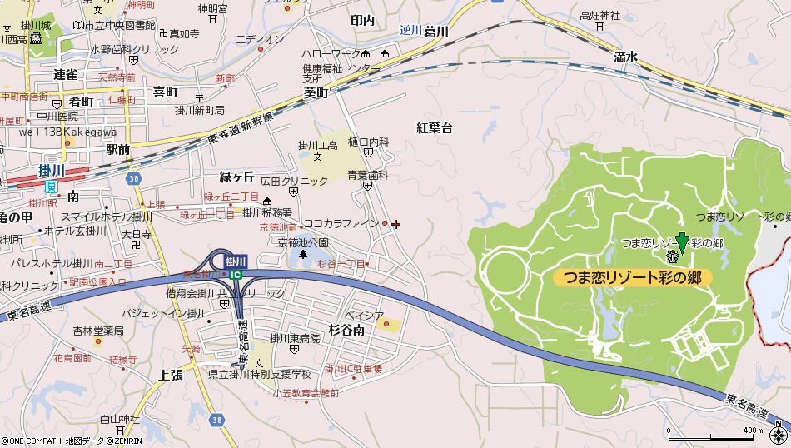
＊宿泊費・交通費について
上記のホテルをご利用される方は、大会参加登録フォームと並行して以下の口座に宿泊費とお弁当代のお振込をお願い致します。お振込明細は大切に保管してください。
三菱UFJ銀行 振込第一支店 当座預金 9530131 京王観光株式会社
・お振込は大学ごとにお願い致します。その際振込名は 「アーチェリー 大学名」でお願い致します。
（例）全日大学の場合 … 振込名義は「アーチェリー ゼンニチダイガク」としてください。
・宿泊開始後のキャンセルについては、基本的にご返金はできませんので予めご了承下さい。

